LS4ASE2A1NA703157

Changan Uni-K 2.0 AWD
Двигатель JL486ZQ5
http://torchgroup.ru/products/iridium-u/k6riu-11-70235/
TORCH K6RIU-11
Длина резьбы (мм) | 19
Диаметр резьбы | M14x1,25
Искровой зазор (мм) | 1,1
Размер шестигранника (мм) | 16
Посадочное место | плоское
Калильное число | 6
Резистор | Есть
Количество боковых электродов | 1
Тип электродов | Сверхтонкий иридиевый центральный электрод диаметром 0,5 мм,боковой электрод с U-образной канавкой
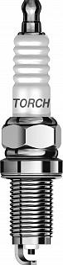
https://favorit-parts.ru/brands/Torch/K6RIU-11/
